## 搭建一个Springboot的环境的做法：

毕竟 springboot 本身就是个老鸨，干活的还是 springmvc。

<https://how2j.cn/k/springboot/springboot-idea/1641.html>

也就是spring的maven风格项目，选web一直next即可，且不用配置tomcat，因为springboot配置里面就内嵌了tomcat。

创建好之后的中心文件:

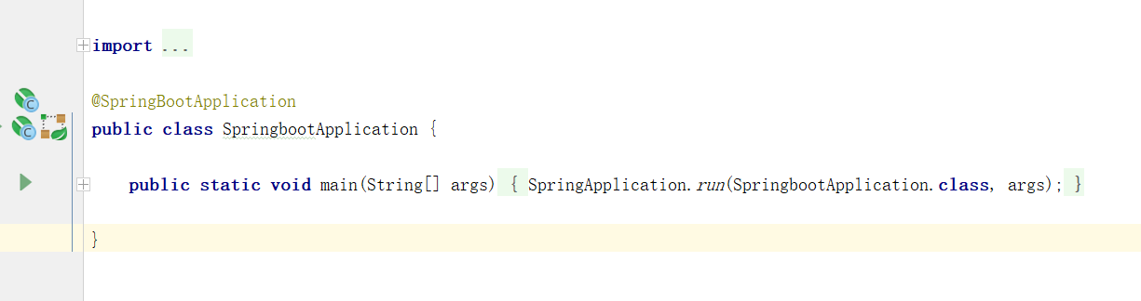

## 将项目打包成jar或者war的方法：

打包成jar和war之后就可以随便放在哪台tomcat或者主机上运行了。

<https://how2j.cn/k/springboot/springboot-war/1655.html#nowhere>

大致就是上面这样。

## 3.添加热加载：

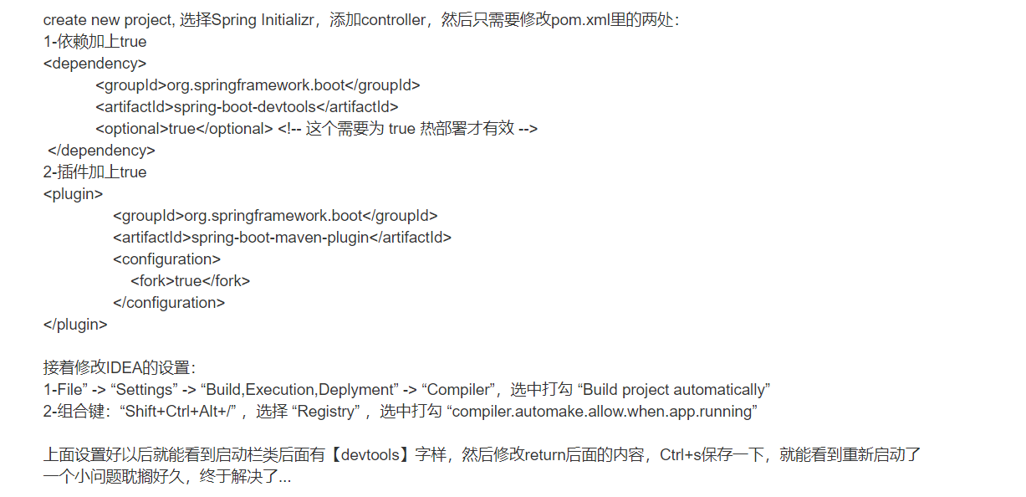

## 4.数据库持久层JPA/MyBatis:

先引入相应的依赖，然后直接用，连配置都不用

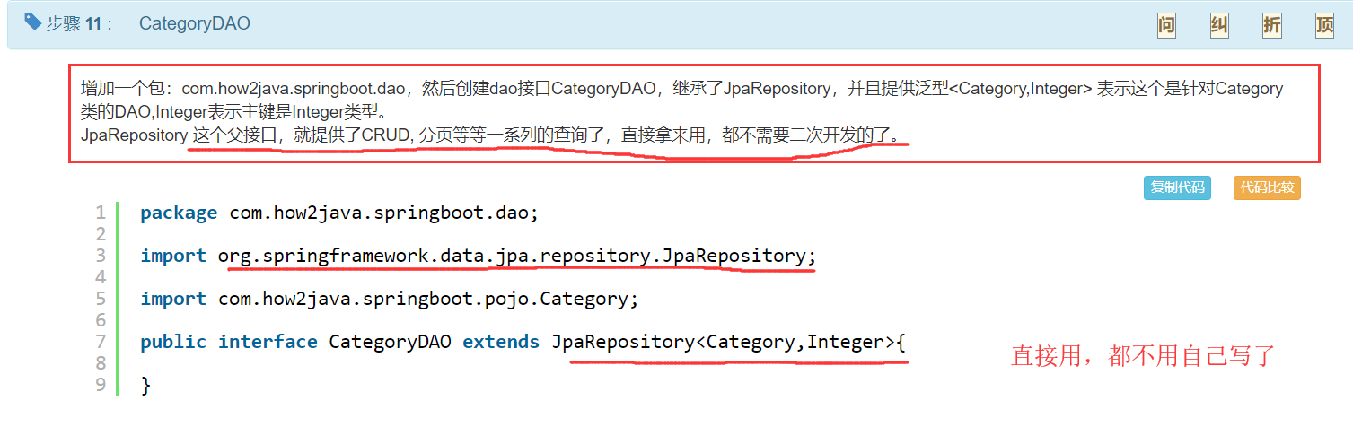

Mybatis:

引入依赖，创建module层，来一个mapper即可。

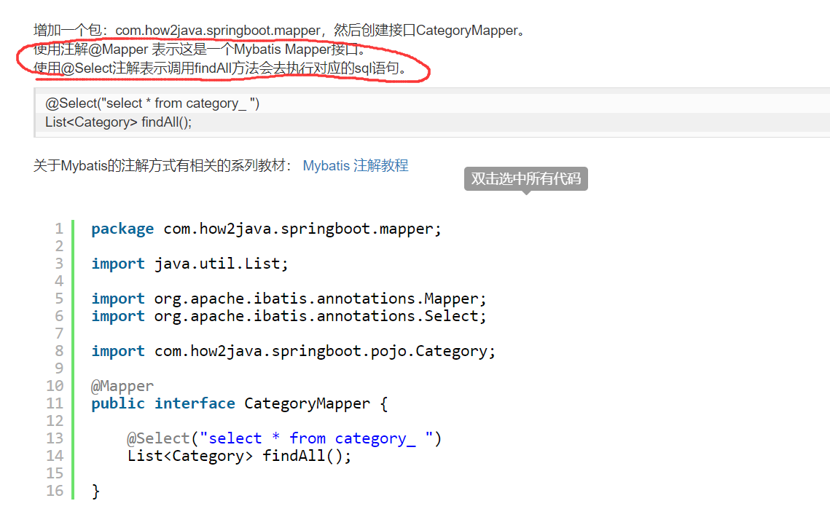

Xml的方式配置mybatis:

<https://how2j.cn/k/springboot/springboot-mybatis-xml/1731.html#nowhere>

CRUD和分页的设置:

<https://how2j.cn/k/springboot/springboot-mybatis-crud-pagination/1651.html#nowhere>

## 5.单元测试

新增依赖：junit改成4.12版本

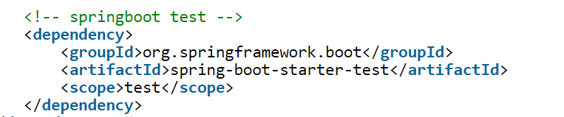

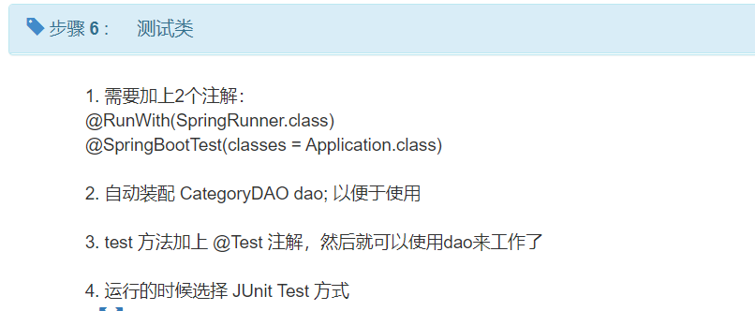

这样，一个测试类就完成了，这个就是来看看数据库中咋样了，不用全局的重新启动即可测试。

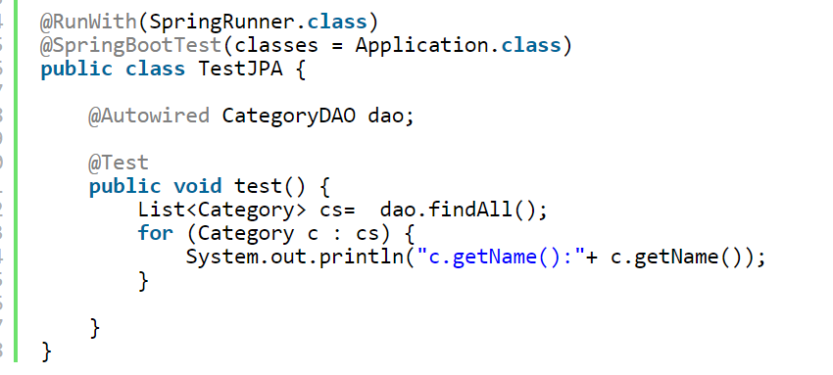

## 6.上传文件：

没啥特别的。

<https://how2j.cn/k/springboot/springboot-upload/1652.html>

## 7.SB得到分页List的专有方法：

